本校國中部參加2011AMC8數學競賽表現績優學生頒獎2012.01.17
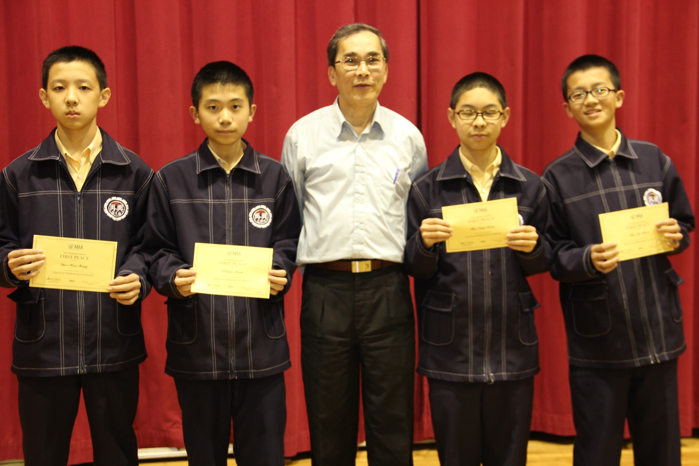
獲獎學生：謝皓胤（七和）、王劭文（七和）、謝尚恩（七義）、鄭皓方（七義）

